Новые возможности ПК STARK ES 2016

Конечно-элементные расчеты:
- Элементные шарниры, работающие по билинейной диаграмме «усилие-перемещение» (в решателе «фронтальный»):
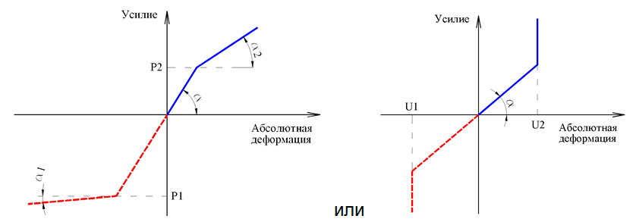
Новые шарниры аналогичны по сути существующим билинейным разрезным шарнирам, но значительно более удобны в работе.
- Физически нелинейные пластинчатые конечные элементы, учитывающие билинейно-упругую работу материала (грунта) на основе условия прочности Кулона-Мора. | 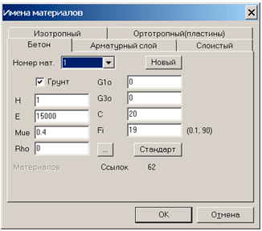

Конструктивные расчеты:
- В модулях RCDiagra (расчет железобетонных элементов по нелинейной «деформационной» модели) и StrengthRegion (построение области прочности) добавлена возможность применения продольной арматуры класса А600, работающей по трехлинейной диаграмме в соответствии с п. 6.2.15 СП 63.13330.2012.
- Добавлен ввод минимального процента продольного армирования сечений железобетонных стержневых элементов. Во всех случаях количество рассчитанной арматуры принимается таким образом, чтобы процент продольного армирования был не менее заданного минимального значения.
- Расчет элементов железобетонных конструкций при действии поперечных сил откорректирован вследствие исправления опечаток в п. 8.1.34 СП 63.13330.2012. Добавлена возможность подбора поперечной арматуры по методикам СП 63.13330.2012 и СП 52-101-2003 при невыполнении условия q_{sw} >= 0,25*R_{bt}*b (при небольших значениях поперечных сил, для восприятия которых требуется установка поперечной арматуры, выдаваемое её количество стало меньшим).
Пользовательский интерфейс:
- Реализованы функции «отменить/вернуть» (undo/redo) для всех операций, выполняемых в ПОС-проекте.
- Добавлен показ формы и ориентации поперечного сечения стержневых элементов на графическом изображении расчетной схемы в ПОС- и FEA-проектах | 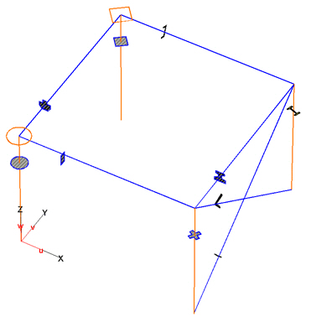
- Реализован вывод информации о типе материала, размерах сечений ребер плит/стен и толщин пластин при цветовом изображении материалов КЭ-модели. | 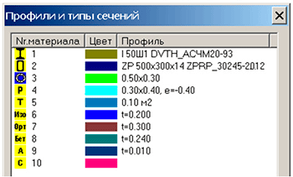
- В базу профилей добавлены замкнутые профили по ГОСТ 30245-2012.
- Добавлена возможность задания билинейных шарниров на концах балок, колонн и стержней в ПОС-проекте.
- Добавлена возможность задания шарниров на верхнем конце свай в POS-проекте, в том числе билинейных шарниров, ограничивающих передачу нагрузки на сваю.
- Добавлена функция согласования сетки конечных элементов пластин – выбранные конечные элементы пластин разбиваются с учетом существующих узлов на границах элементов, новые узлы на несвободных границах элементов при этом не создаются. Благодаря данной функции стало значительно проще добавлять новые элементы (например, стены) в существующую КЭ-модель здания.
- Реализован показ цветовых изополей значений коэффициентов постели заданного упругого основания, в том числе рассчитанных автоматически с использованием функции «модель грунта». | 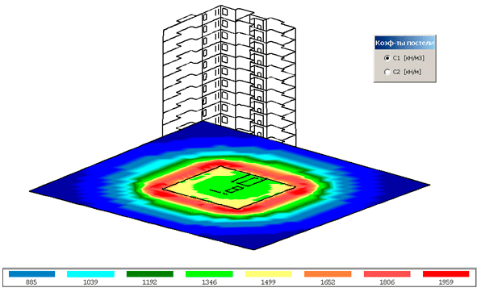
- Усовершенствованы технология и интерфейсы обмена данными с информационной моделью объекта, созданной с помощью основных программных платформ информационного моделирования.

